ЛАБОРАТОРНАЯ РАБОТА № 2

Тема:

МОДЕЛИРОВАНИЕ МЕХАНИЧЕСКИХ СИСТЕМ

Работу выполнил: Коготков Д.И.

Группа: БПМ-18-1

17 декабря 2021 г.

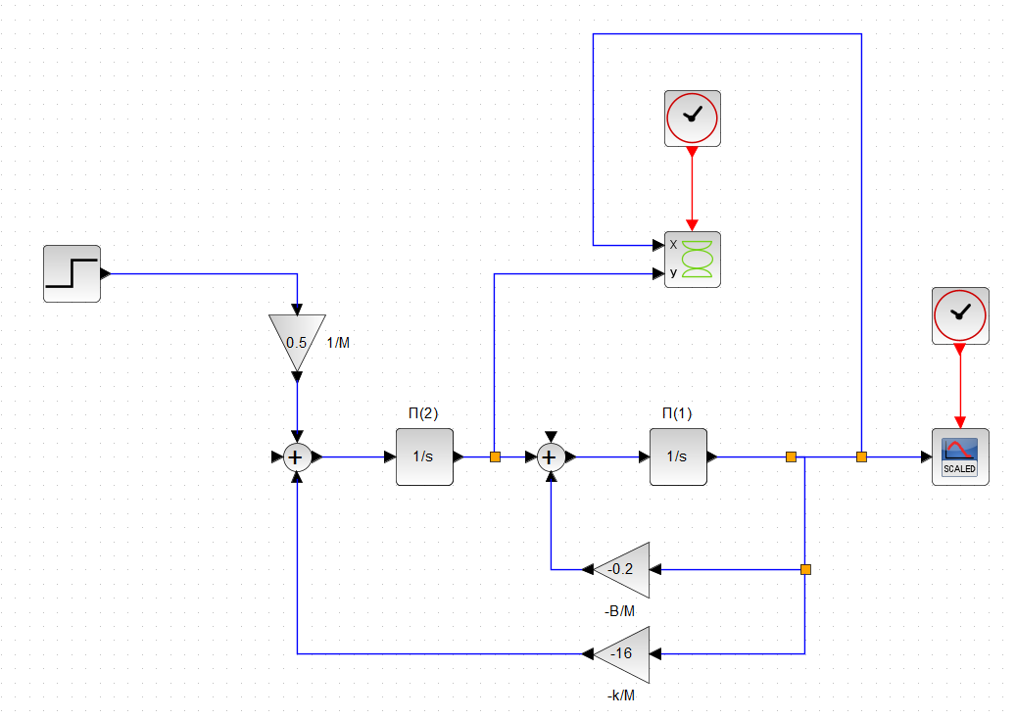

Рис. 1 Структурна схема моделирования

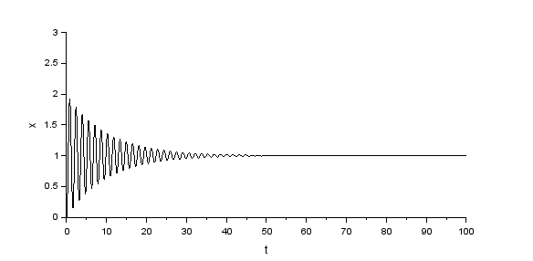

Рис. 2 График изменения положения груза во времени

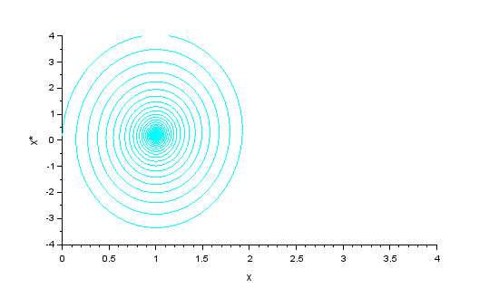

Рис. 3 График зависимости скорости от положения груза(фазовая траектория)

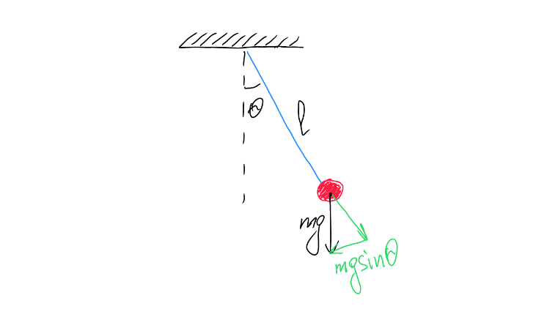 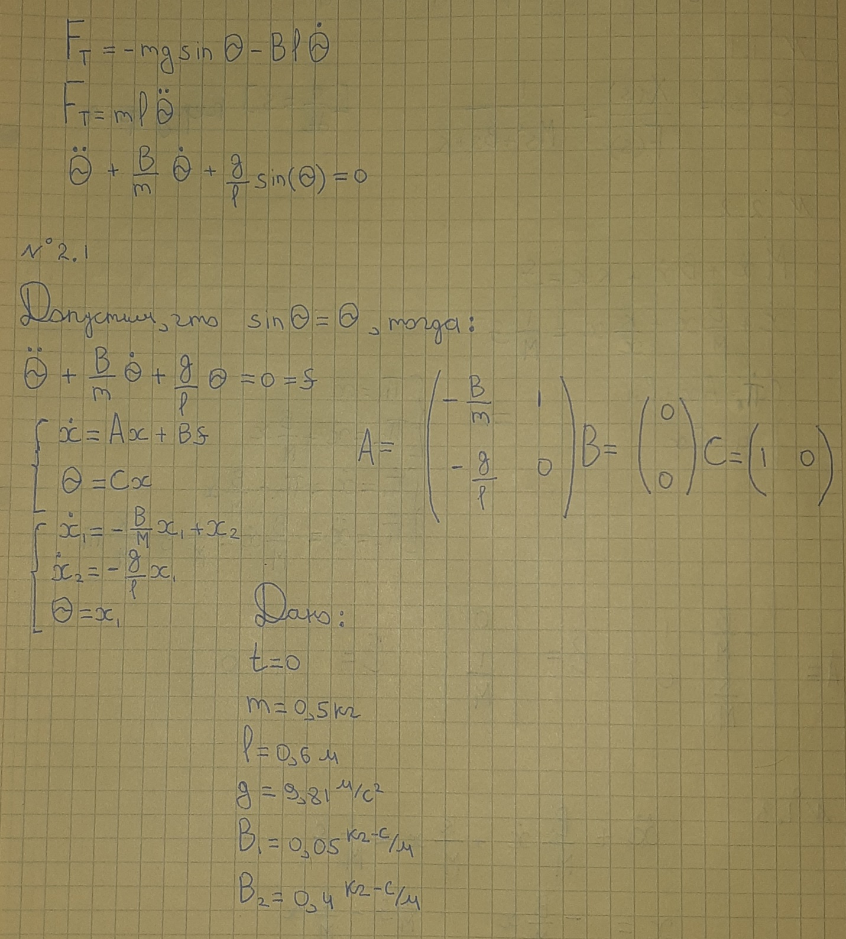

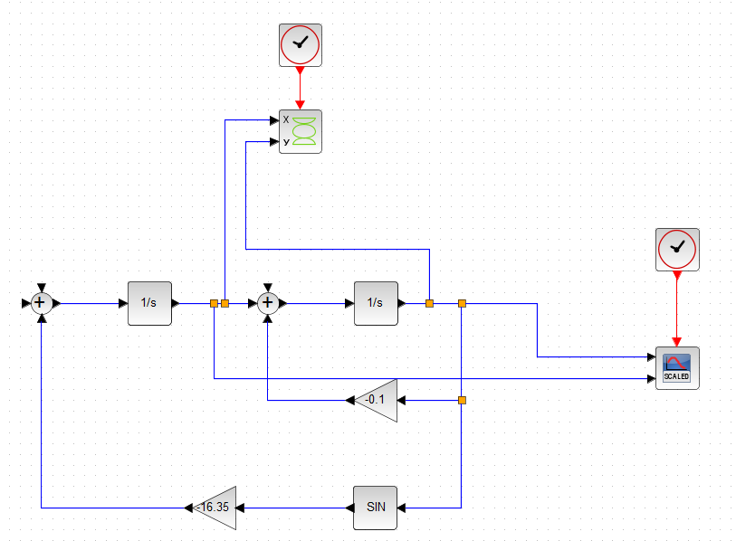

Рис. 4 Структурная схема моделирования

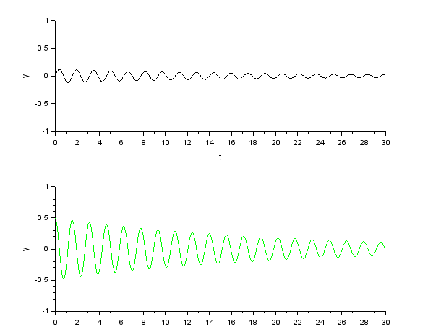

Рис. 5 График зависимости угла и скорости

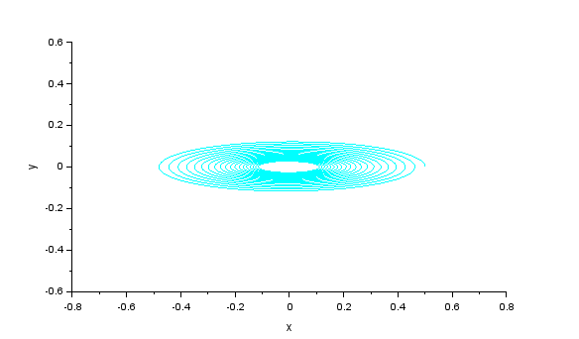

Рис. 6 График зависимости скорости от смещения

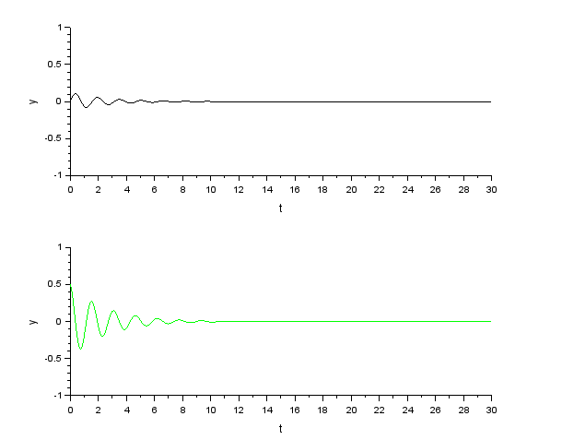

Рис. 7 График зависимости угла и скорости

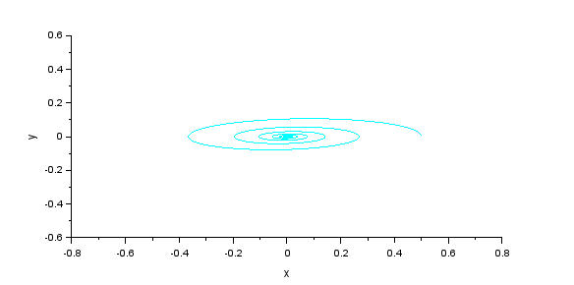

Рис. 8 График зависимости скорости от смещения